Manual de Usuario — Funeraria Aranzabal
Sistema de gestión integral para la funeraria. Versión 1.0 — Junio 2026

Tabla de contenidos
- Iniciar sesión
- Panel de control (Dashboard)
- Gestión de Servicios
- Inventario — Ataúdes
- Inventario — Capillas
- Inventario — Vehículos
- Personas — Contratantes
- Personas — Fallecidos
- Gestión de Usuarios
- Gestión de Roles
- Extracción IA
- Predicción de Demanda
- Mi Perfil
- Cerrar sesión
- Roles y permisos

1. Iniciar sesión
Abra el sistema en el navegador. Verá la pantalla de inicio de sesión.
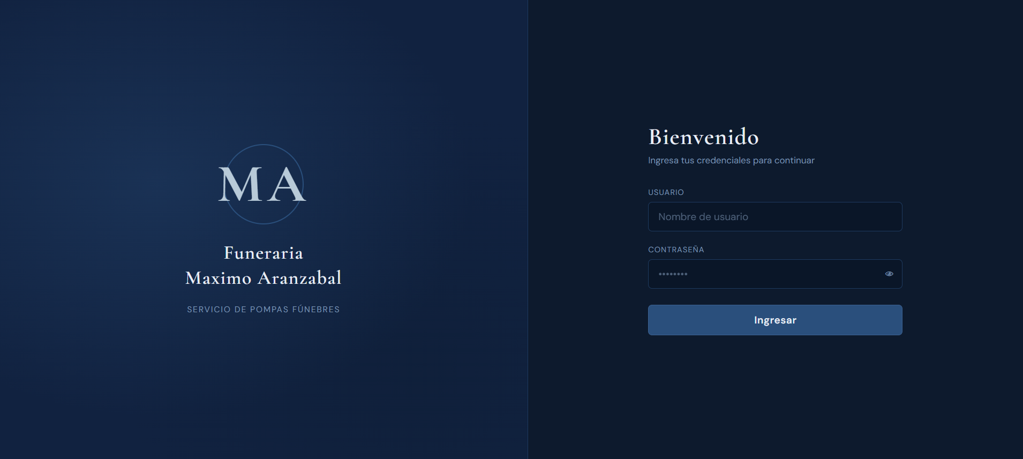
Pantalla de login
Ingrese su usuario y contraseña, luego haga clic en Ingresar.
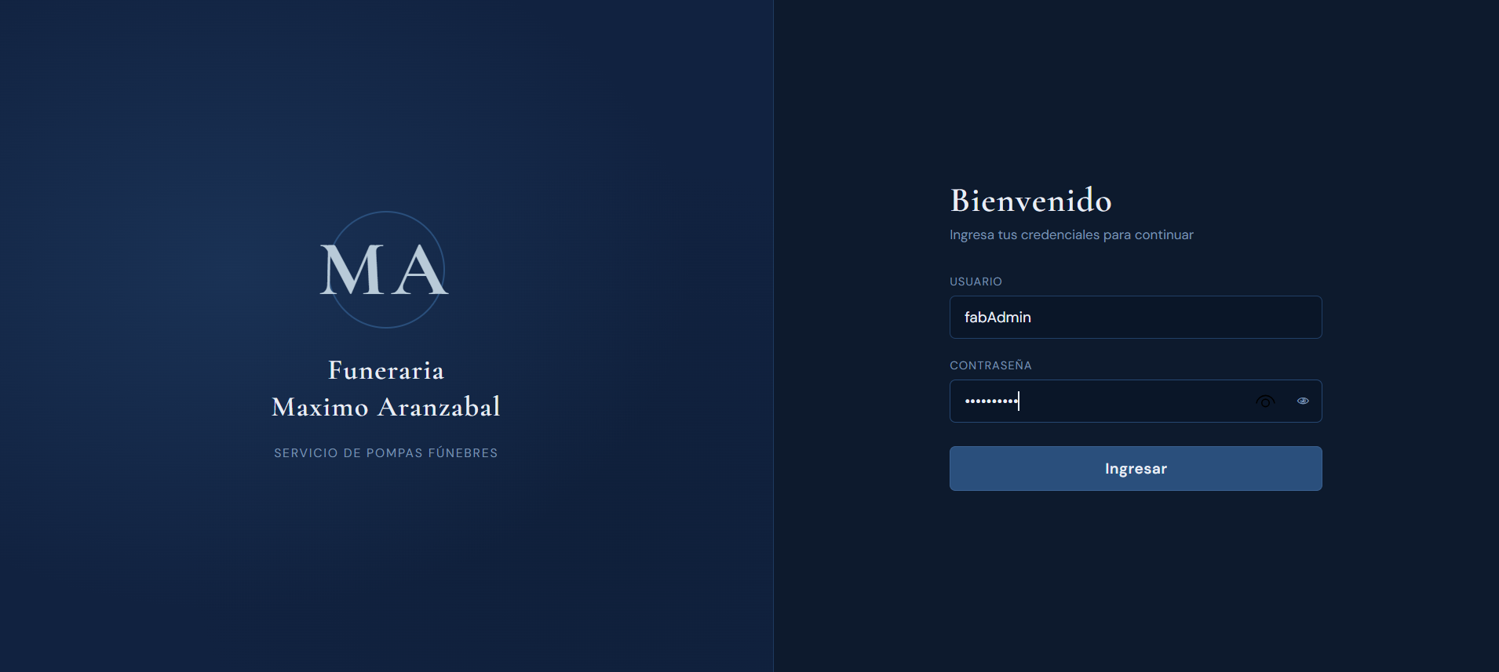
Formulario de login
- Si los datos son correctos, ingresará al Panel de control.
- Si son incorrectos, aparecerá un mensaje de error en rojo. Verifique sus credenciales.
Nota: Si es la primera vez que ingresa, use las credenciales que le fueron asignadas por el administrador.

2. Panel de control (Dashboard)
Al iniciar sesión verá el Dashboard, que muestra un resumen del sistema con acceso rápido a cada módulo.
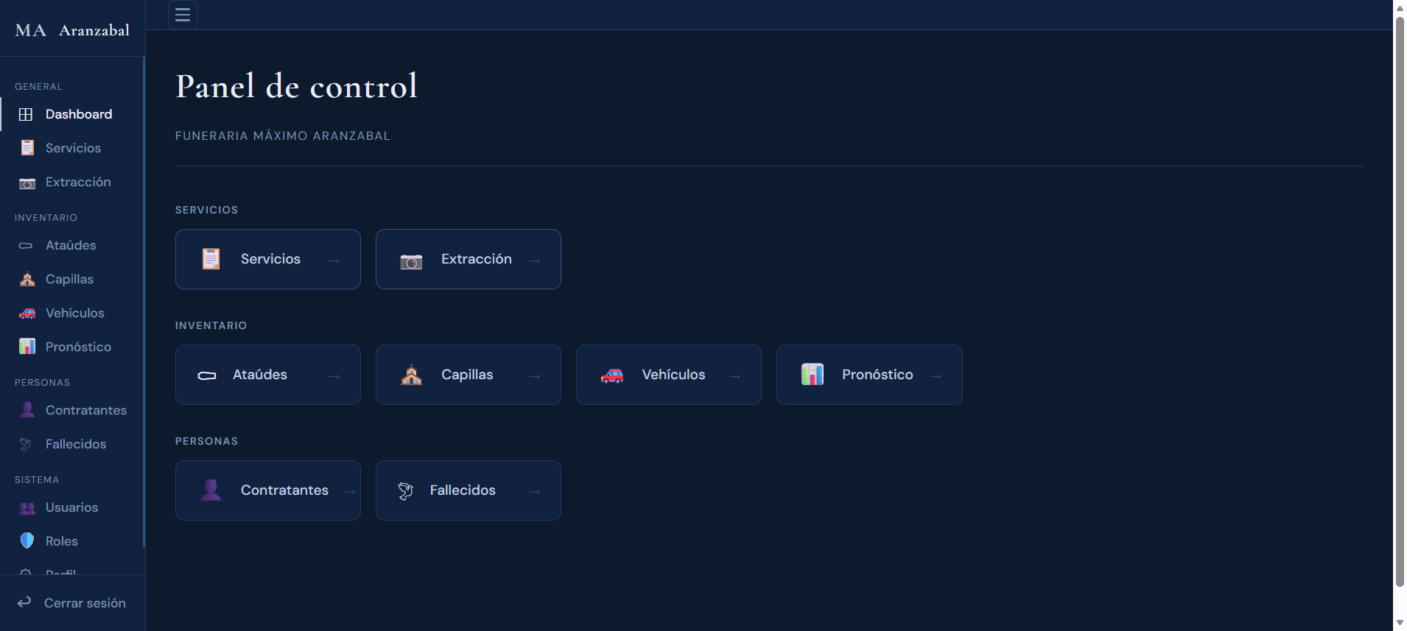
Dashboard
En el menú lateral izquierdo encontrará todas las secciones disponibles según su rol:
Menú lateral
Los módulos se organizan en secciones:
Sección | Módulos
GENERAL | Servicios, Extracción IA
INVENTARIO | Ataúdes, Capillas, Vehículos, Pronóstico
PERSONAS | Contratantes, Fallecidos
SISTEMA | Usuarios, Roles, Perfil (solo administradores)
Importante: Si es Trabajador, no verá las opciones de Usuarios, Roles ni algunas opciones de inventario. Esto es normal y depende de los permisos de su cuenta.

3. Gestión de Servicios
El módulo de Servicios es el más importante. Aquí registra cada servicio funerario.

3.1 Ver lista de servicios
Haga clic en Servicios en el menú lateral. Verá una tabla con todos los servicios registrados.
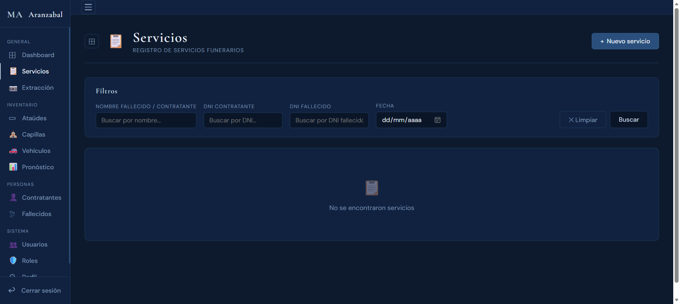
Lista de servicios
Puede buscar por nombre del contratante, DNI o fecha usando los filtros superiores.

3.2 Crear un nuevo servicio
Haga clic en el botón + Nuevo servicio. Se abrirá el formulario dividido en secciones:
Paso 1 — Datos del servicio: Ingrese la dirección de velación, seleccione la fecha y el costo.
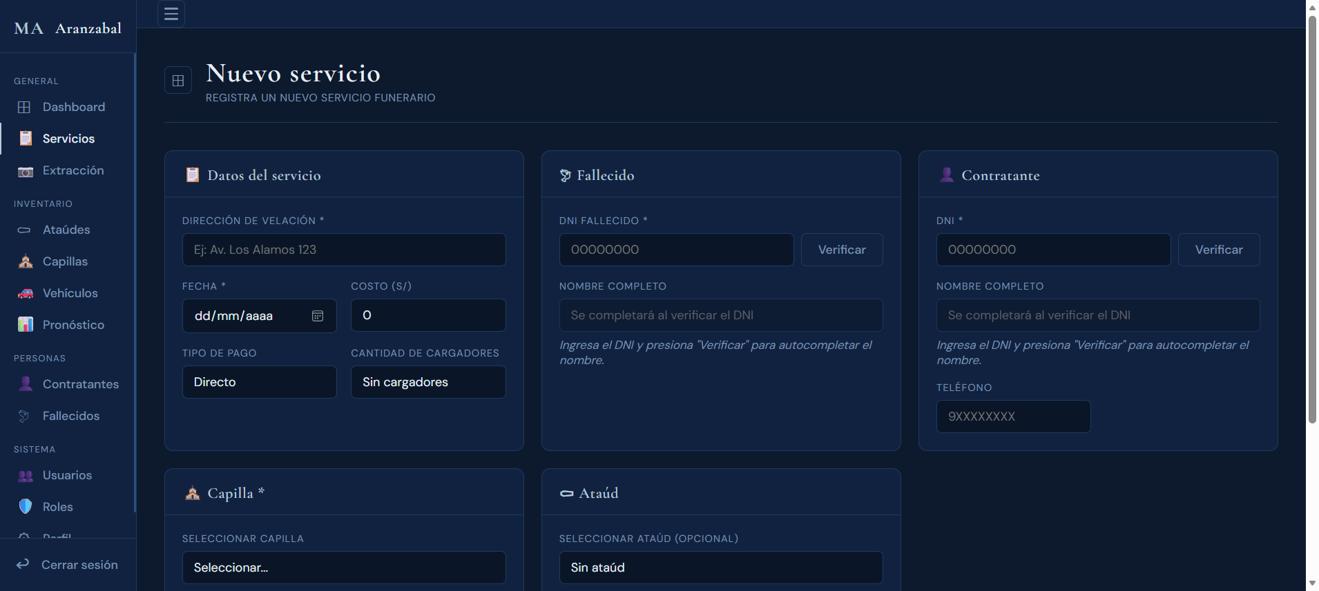
Formulario crear servicio
Paso 2 — Datos del fallecido: Ingrese el DNI del fallecido y haga clic en Verificar. El sistema consultará RENIEC y completará el nombre automáticamente.
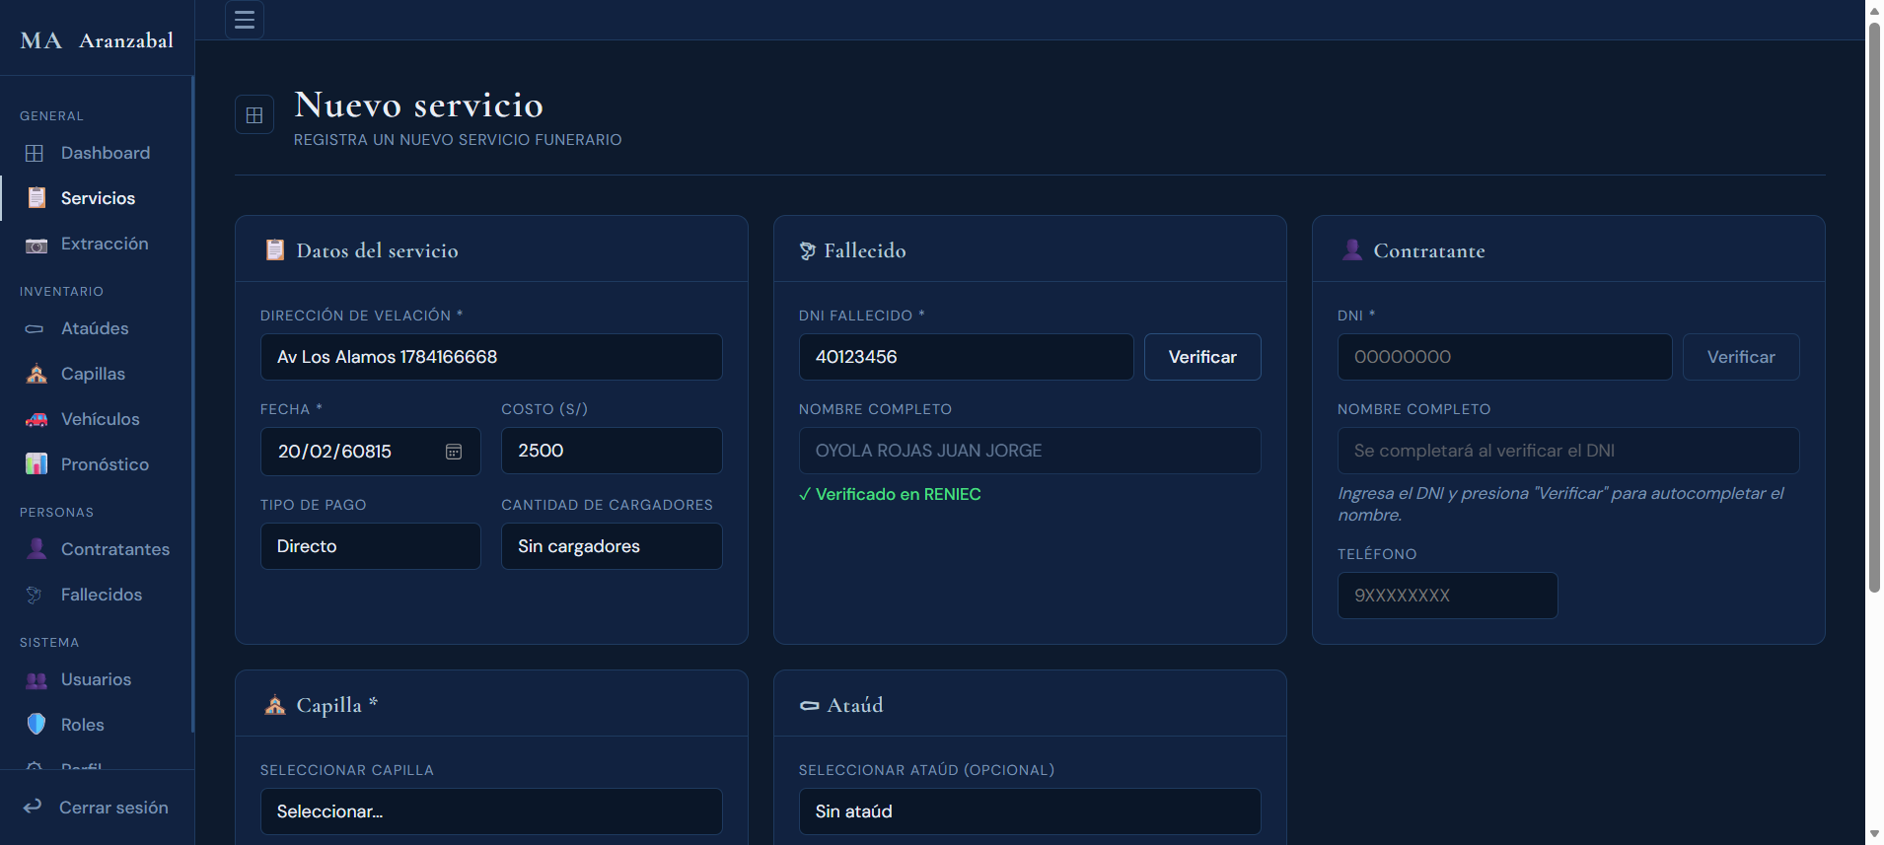
Fallecido verificado
Paso 3 — Datos del contratante: Ingrese el DNI del contratante y haga clic en Verificar. También se completará automáticamente con datos de RENIEC.
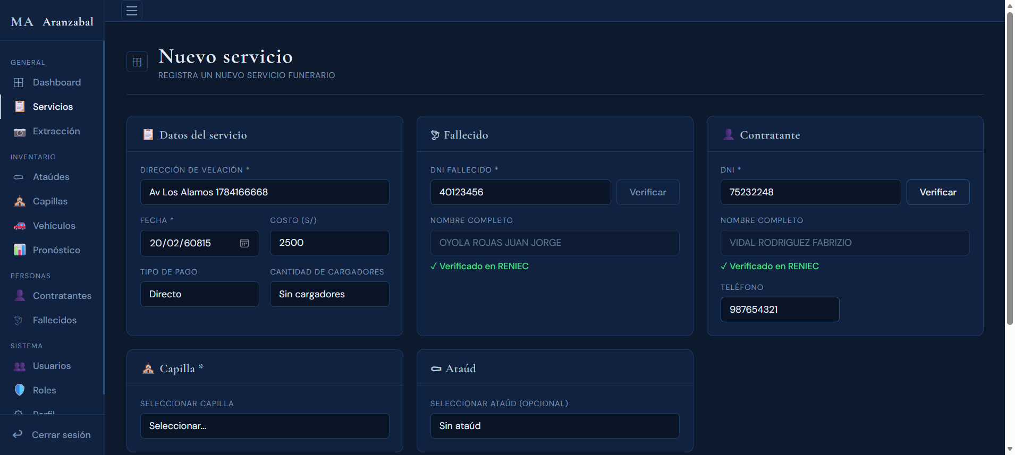
Contratante verificado
Paso 4 — Seleccionar capilla y ataúd: Elija la capilla y el ataúd del inventario disponible.
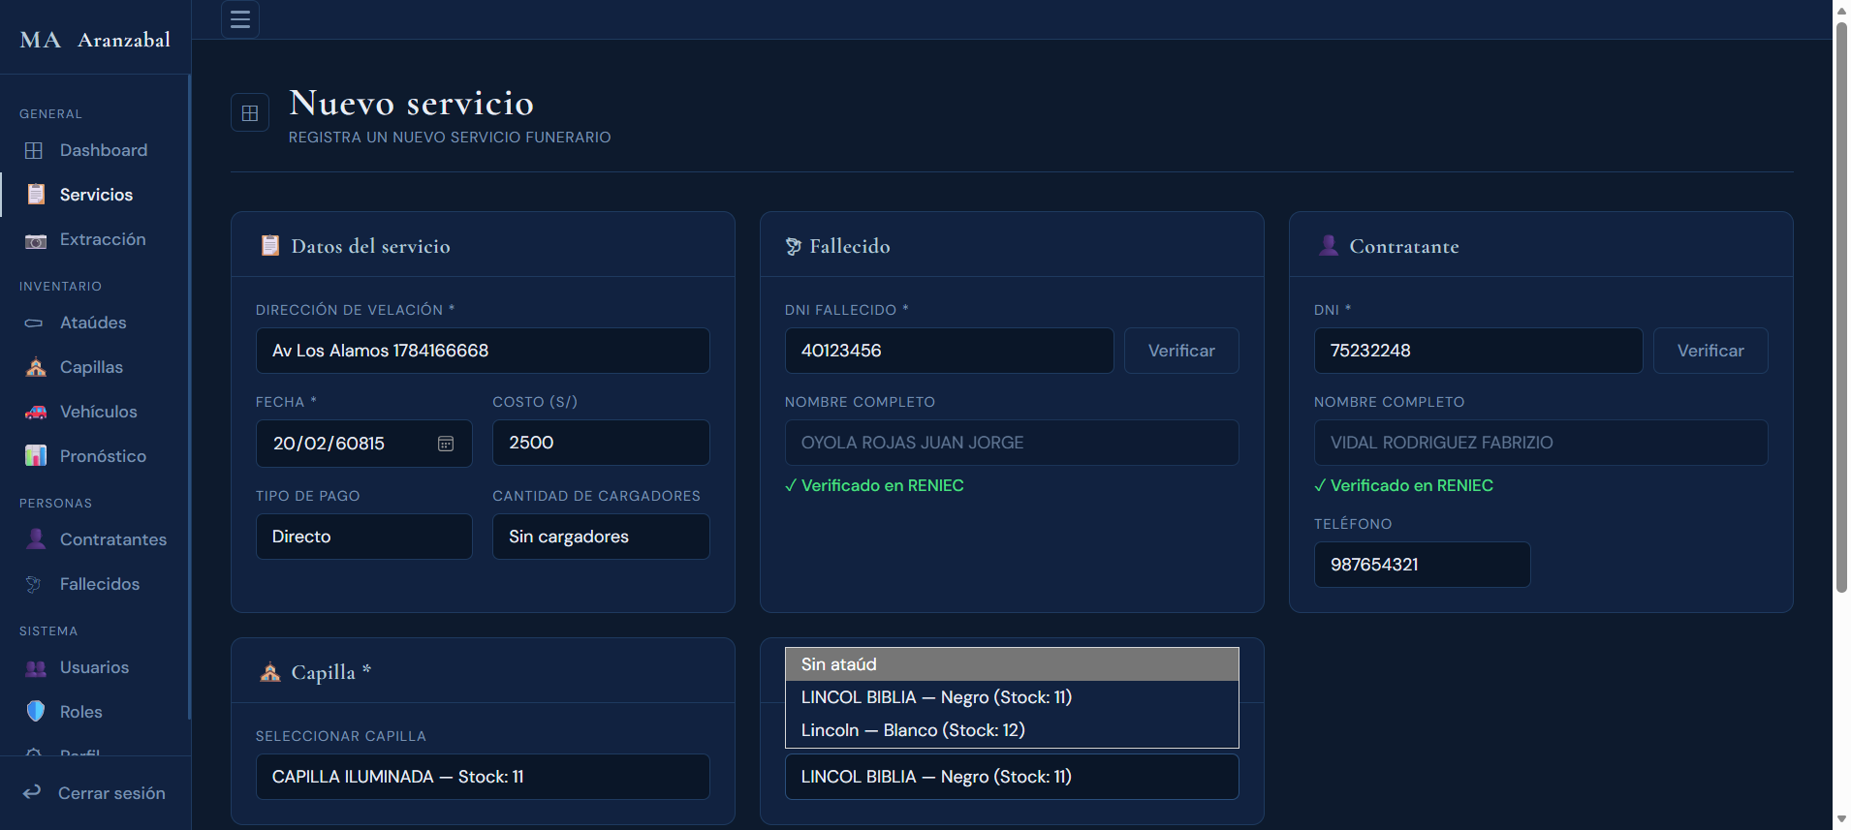
Capilla y ataúd
Paso 5 — Guardar: Haga clic en Crear servicio. Si todo está correcto, el servicio se guardará y el stock se actualizará automáticamente.
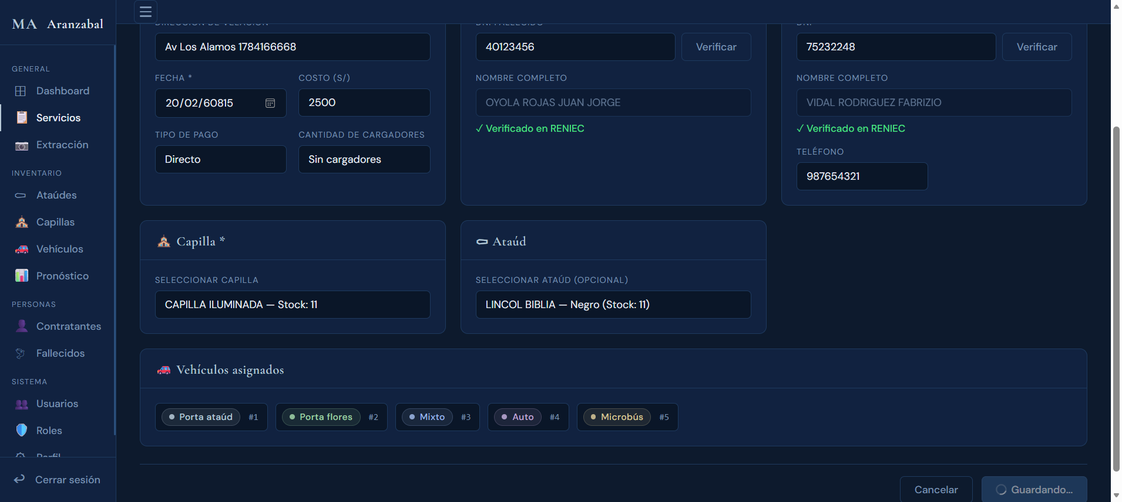
Servicio creado

3.3 Ver detalle de un servicio
En la lista de servicios, haga clic en el ícono de ojo o en el nombre para ver los datos completos del servicio.
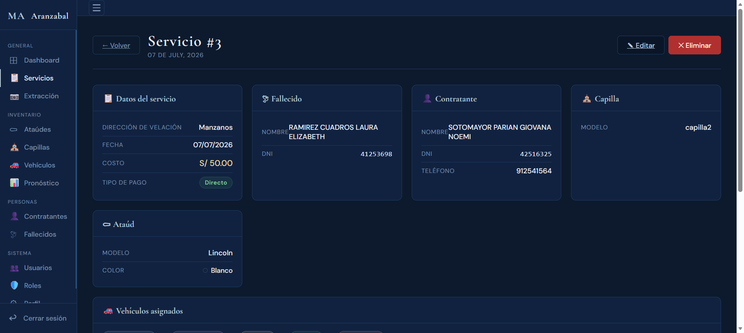
Detalle del servicio

3.4 Editar un servicio
En la lista, haga clic en el ícono de lápiz para modificar datos del servicio como la dirección, fecha o costo. Si cambia el ataúd o la capilla, el stock se ajustará automáticamente.

3.5 Eliminar un servicio
Haga clic en el ícono de X roja y confirme la eliminación. El stock del ataúd y capilla se restaurará.
Nota: Solo los administradores pueden eliminar servicios. Si es trabajador, no verá este botón.

4. Inventario — Ataúdes

4.1 Ver lista de ataúdes
Haga clic en Ataúdes en el menú. Verá la tabla con el modelo, color, stock y estado de cada uno.
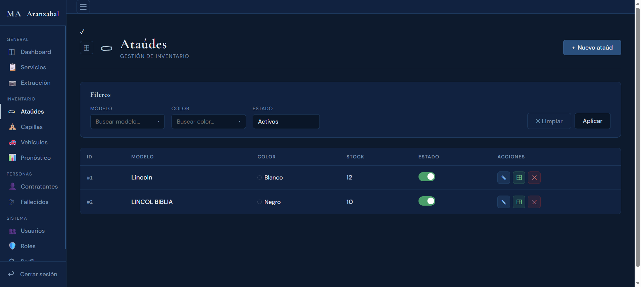
Lista de ataúdes

4.2 Crear un ataúd nuevo
Haga clic en + Nuevo ataúd. Se abrirá un formulario.
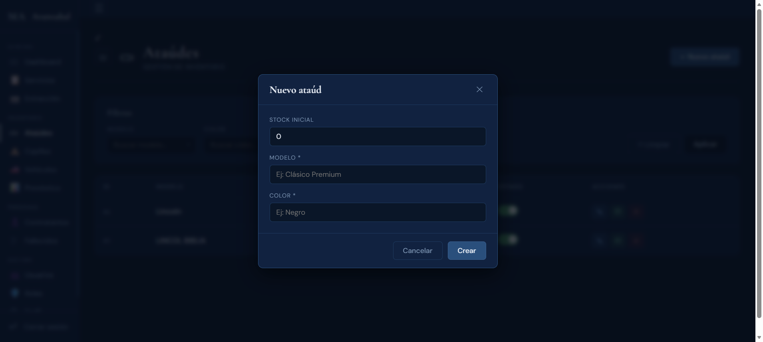
Modal crear ataúd
Complete los campos: - Modelo (obligatorio): Nombre del modelo - Color (obligatorio): Color del ataúd - Stock inicial: Cantidad que ingresa (empieza en 0)
Haga clic en Crear para guardar.
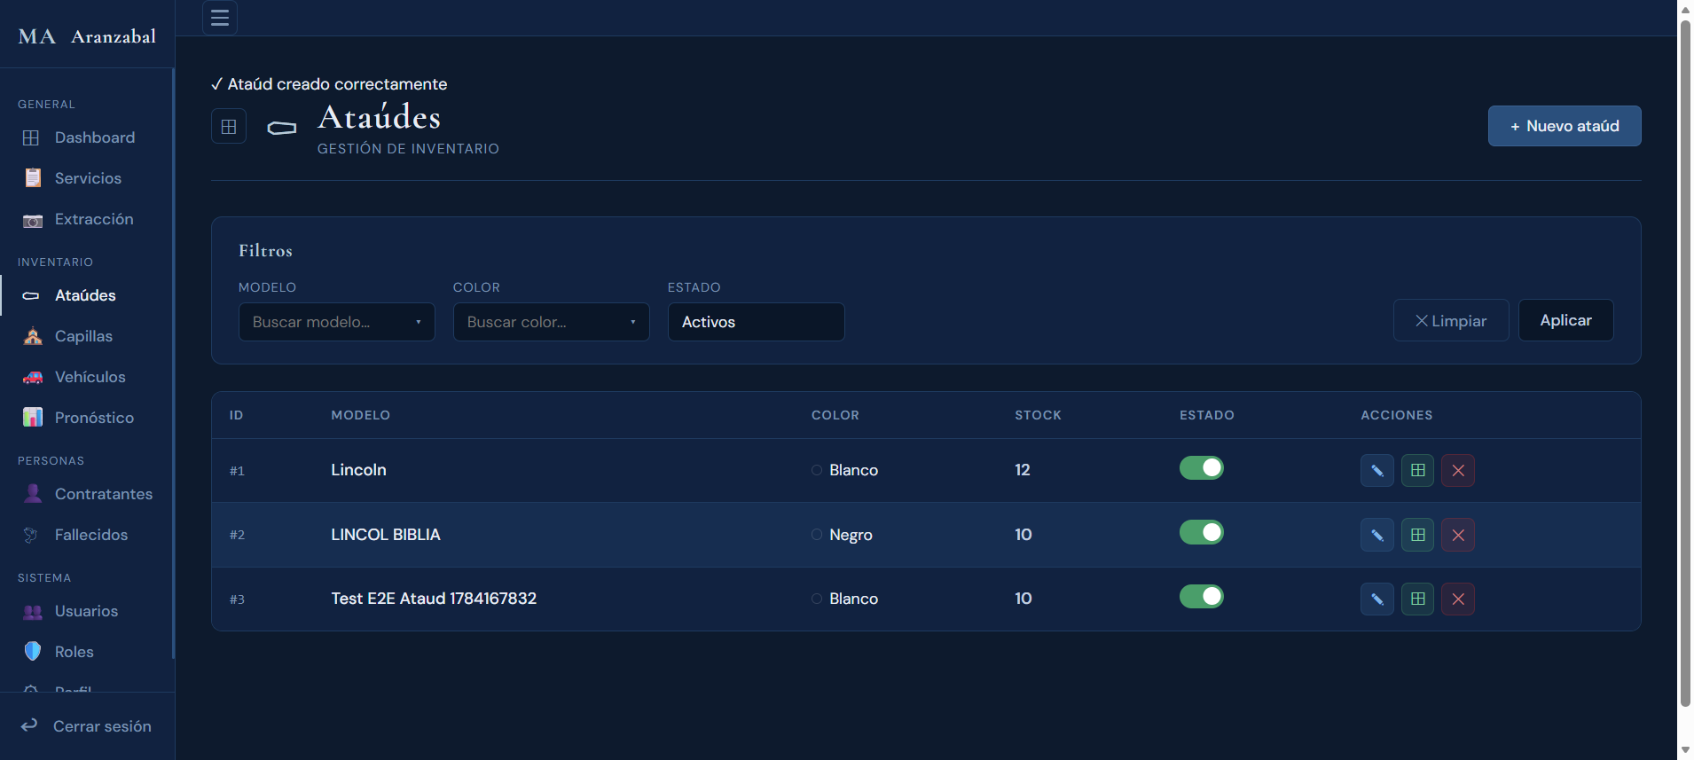
Ataúd creado

4.3 Ajustar stock
Para agregar o restar stock, haga clic en el ícono de ajuste junto al ataúd. Ingrese la cantidad (+ para agregar, - para restar) y confirme.
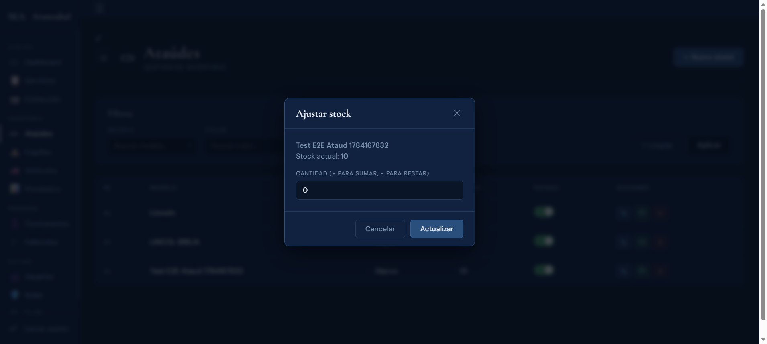
Ajustar stock

4.4 Activar / Desactivar
Cada ataúd tiene un interruptor para activarlo o desactivarlo. Los ataúdes desactivados no aparecen al momento de crear un servicio.

5. Inventario — Capillas
El funcionamiento es igual al de Ataúdes.

5.1 Ver lista de capillas
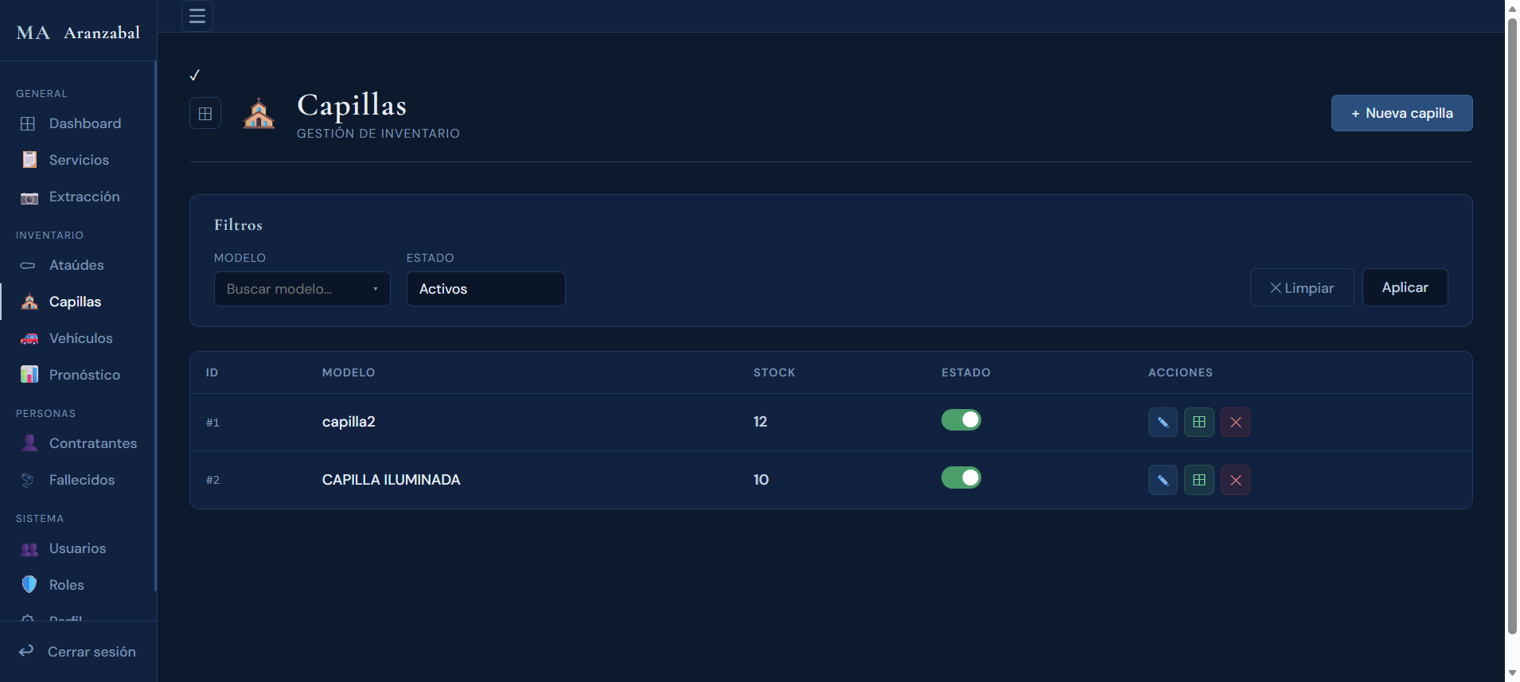
Lista de capillas

5.2 Crear una capilla
Haga clic en + Nueva capilla, ingrese el modelo y haga clic en Crear.
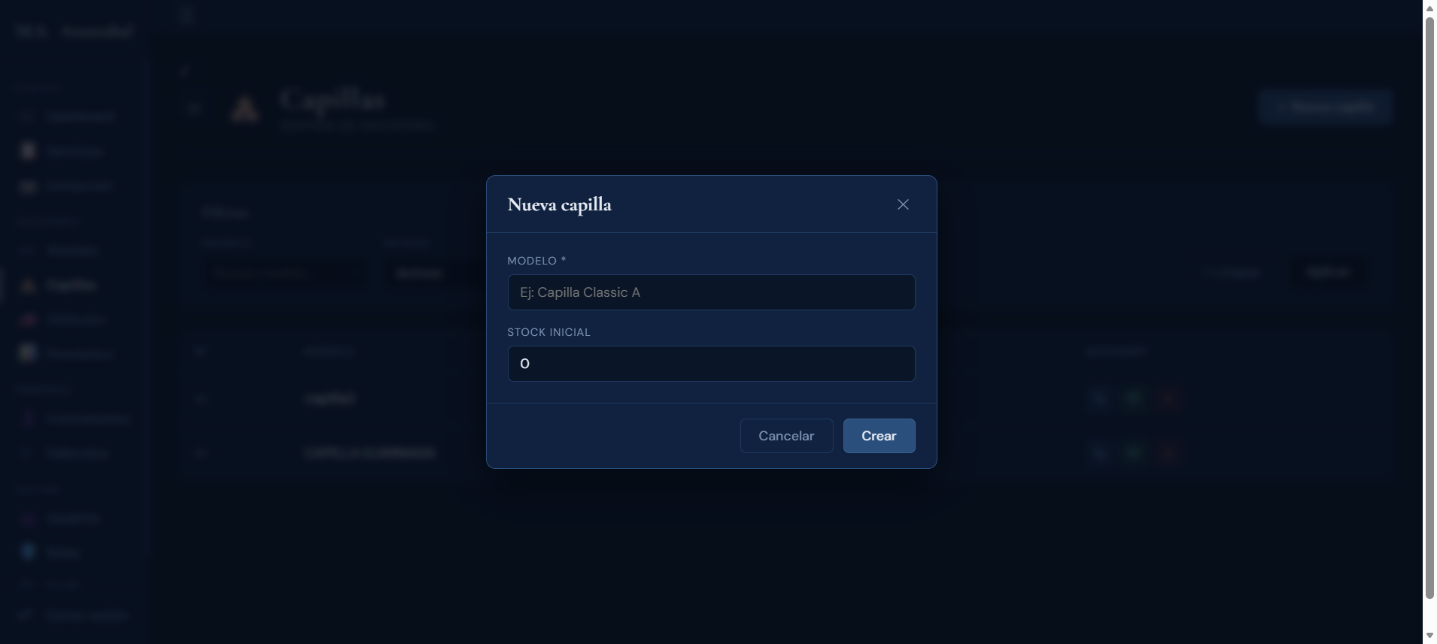
Crear capilla

5.3 Ajustar stock
Igual que los ataúdes, use el ícono de ajuste para agregar o restar unidades disponibles.
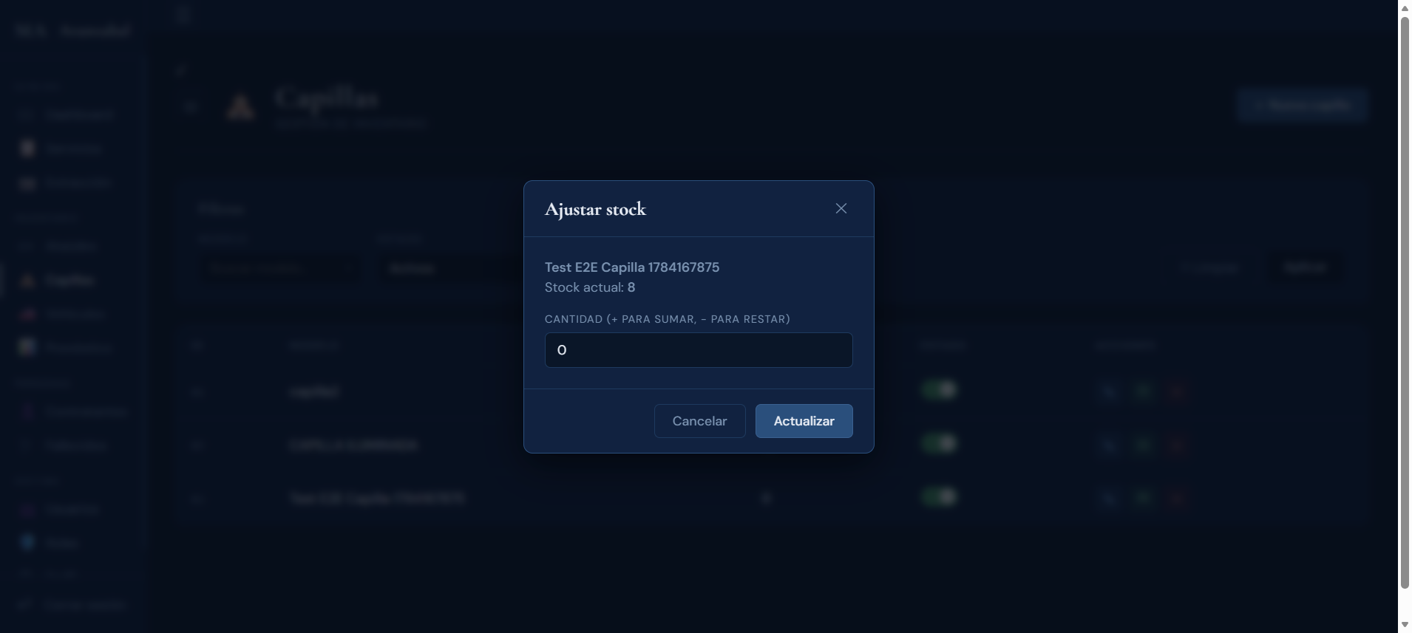
Stock capilla

6. Inventario — Vehículos

6.1 Ver lista de vehículos
Haga clic en Vehículos en el menú. Verá la tabla con el tipo y estado de cada vehículo.

6.2 Crear un vehículo
Haga clic en + Nuevo vehículo. Seleccione el tipo: - Porta ataúd - Porta flores - Mixto - Auto - Microbús
Haga clic en Crear para guardar.

7. Personas — Contratantes

7.1 Ver lista de contratantes
Haga clic en Contratantes. Verá la tabla con nombre, DNI y teléfono de cada persona que ha contratado servicios.

7.2 Buscar un contratante
Use los filtros por nombre o DNI para encontrar rápidamente a una persona.

7.3 Editar un contratante
Haga clic en el ícono de lápiz para modificar teléfono u otros datos.

8. Personas — Fallecidos

8.1 Ver lista de fallecidos
Haga clic en Fallecidos. Verá la tabla con los registros de personas atendidas.

8.2 Buscar un fallecido
Use el filtro por nombre para encontrar un registro específico.
Nota: No puede eliminar un fallecido que esté asociado a un servicio activo.

9. Gestión de Usuarios
Solo visible para administradores.

9.1 Ver lista de usuarios
Haga clic en Usuarios en la sección SISTEMA del menú. Verá la tabla con todos los usuarios registrados.
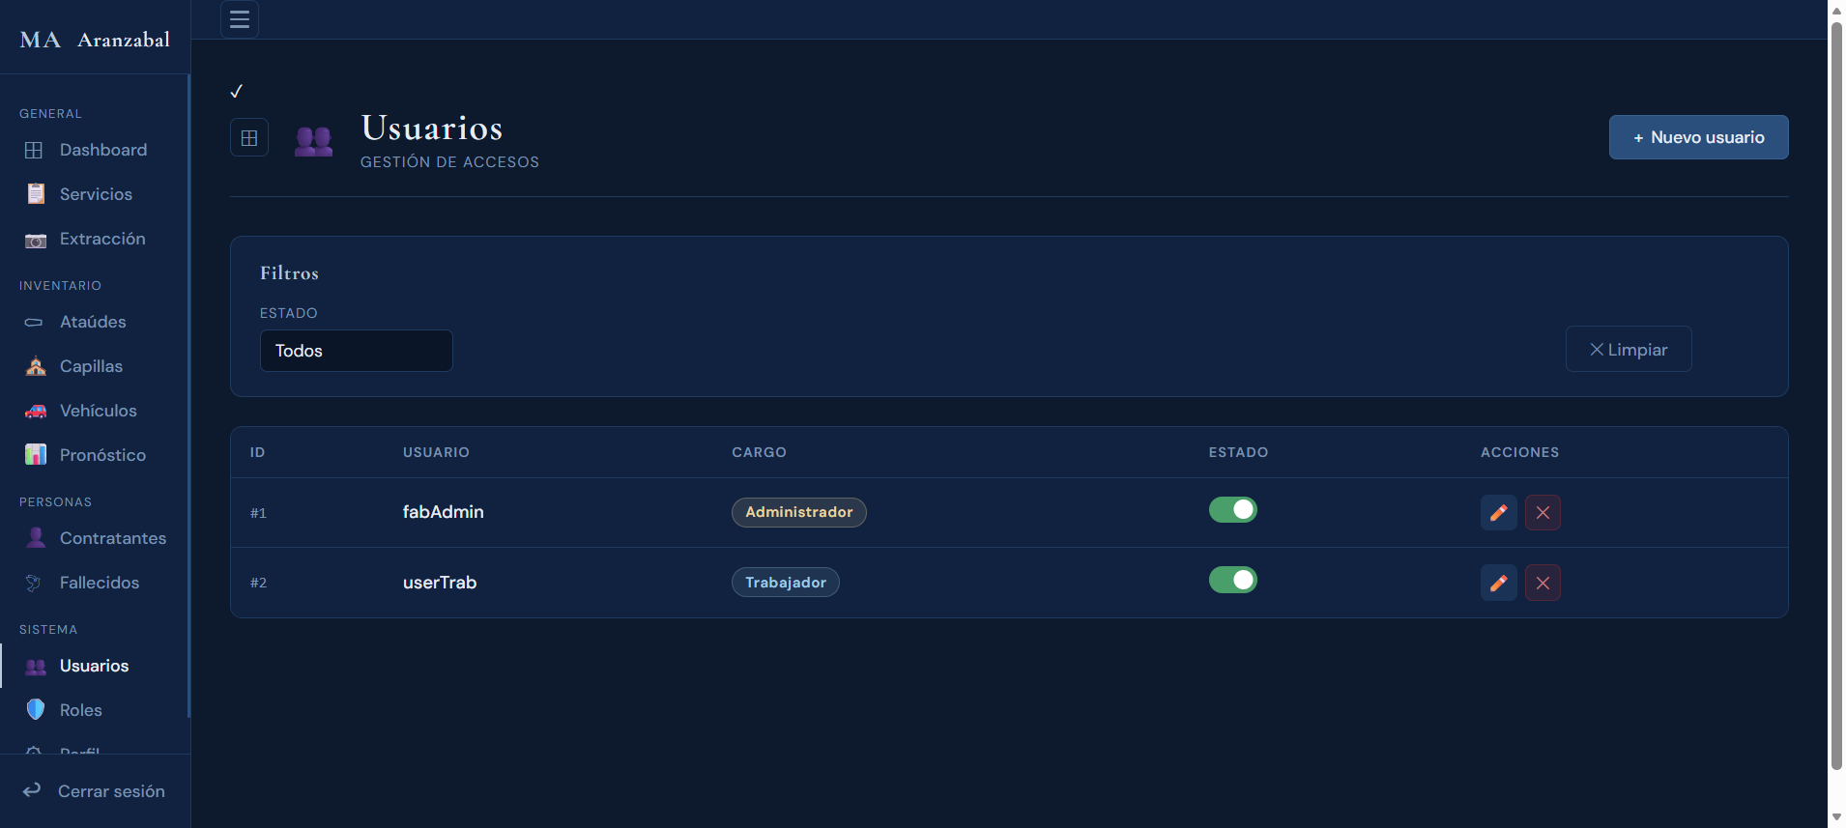
Lista de usuarios

9.2 Crear un usuario nuevo
Haga clic en + Nuevo usuario. Complete los campos:
- Usuario (obligatorio): Nombre de usuario (mínimo 3 caracteres, sin espacios)
- Contraseña (obligatorio): Mínimo 6 caracteres
- Cargo/Rol (obligatorio): Seleccione el rol (Administrador o Trabajador)
Haga clic en Crear usuario.
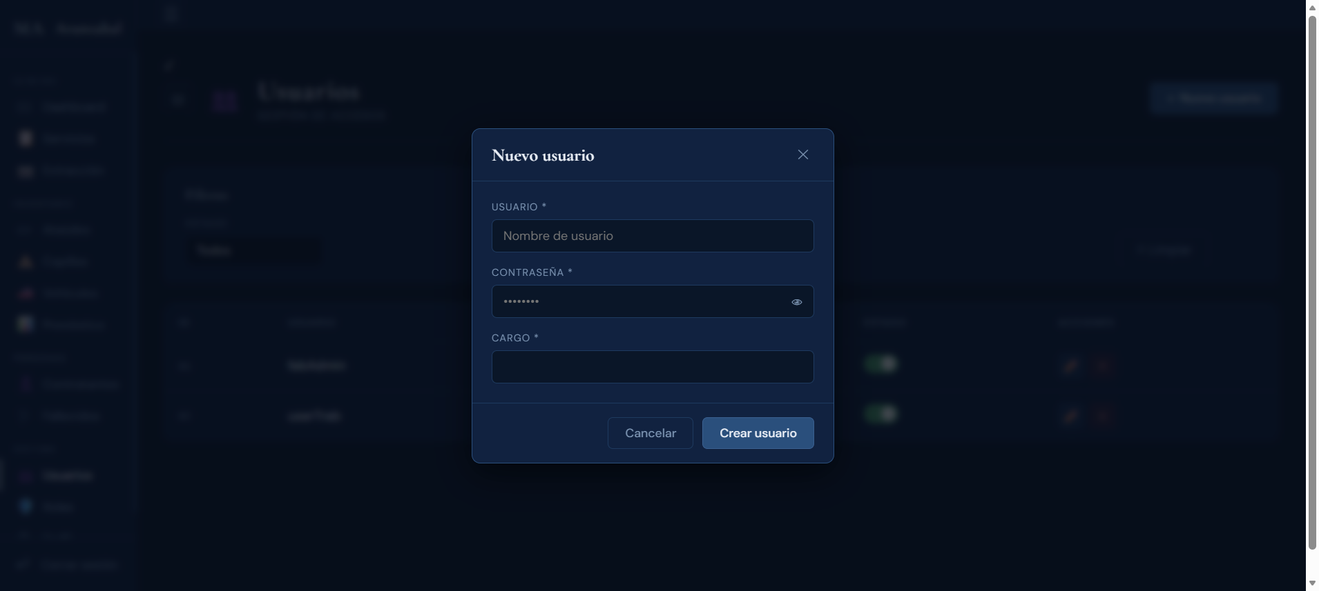
Crear usuario

9.3 Cambiar el estado de un usuario
Use el interruptor en la columna “Estado” para activar o desactivar un usuario. Aparecerá una confirmación.
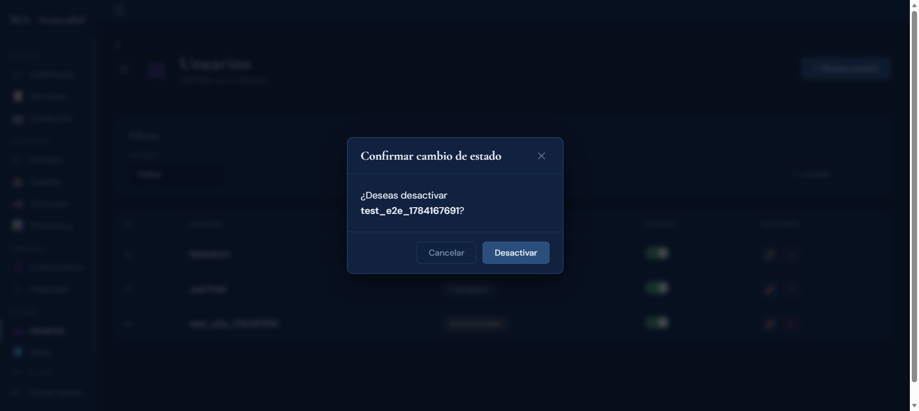
Confirmar cambio de estado
Precaución: No puede desactivar su propio usuario. Tampoco puede desactivar al único administrador activo del sistema.

9.4 Cambiar el rol de un usuario
Haga clic en el ícono de lápiz para modificar el rol de un usuario.

9.5 Eliminar un usuario
Haga clic en la X roja y confirme.
Nota: Si es Trabajador, no tiene acceso a este módulo. La opción no aparecerá en el menú.

10. Gestión de Roles
Solo visible para administradores.

10.1 Ver lista de roles
Haga clic en Roles en el menú. Verá los roles existentes y sus permisos asignados.

10.2 Crear un nuevo rol
Haga clic en + Nuevo rol. Ingrese un nombre (solo letras, espacios y guiones) y seleccione los permisos que desea asignar marcando las casillas.
Los permisos se agrupan por módulo: - Ataúdes: Ver, Crear, Actualizar, Eliminar, Ajustar stock - Capillas: Ver, Crear, Actualizar, Eliminar, Ajustar stock - Servicios: Ver, Crear, Actualizar, Eliminar - (y así con cada módulo)
Haga clic en Crear rol para guardar.

10.3 Eliminar un rol
Haga clic en la X roja. No puede eliminar el rol “Administrador” (es el rol base del sistema).
Nota: Si es Trabajador, no tiene acceso a este módulo.

11. Extracción IA
Este módulo utiliza inteligencia artificial para extraer datos de contratos escaneados o fotografiados.

11.1 Subir imágenes
Haga clic en + Agregar imágenes o arrastre archivos directamente al área de carga.
Formatos aceptados: PNG, JPG, JPEG. Puede subir varias imágenes a la vez.

11.2 Procesamiento
Las imágenes se procesan automáticamente en orden. Verá el estado de cada imagen: - En cola: Esperando ser procesada - Procesando…: La IA está extrayendo los datos - Listo: Datos extraídos y listos para revisar - Error: No se pudo procesar (puede reintentar)

11.3 Revisar y editar datos
Seleccione una imagen procesada. A la derecha verá los datos extraídos por la IA. Puede corregir cualquier campo antes de guardar.
Los datos incluyen: - Fecha del servicio - Dirección de velación - Nombre del fallecido y contratante - DNI del contratante - Tipo de pago y costo - Ataúd y capilla detectados - Vehículos detectados

11.4 Guardar como servicio
Una vez revisados los datos, haga clic en Aceptar y guardar. El sistema creará automáticamente un servicio funerario con esos datos.
Requisito mínimo: Debe tener al menos la dirección y la fecha para poder guardar.

12. Predicción de Demanda
Este módulo utiliza inteligencia artificial para predecir cuántos ataúdes necesitará en los próximos meses.

12.1 Configurar la predicción
- Meses a predecir: Ingrese el número de meses hacia el futuro (1 a 24). Por defecto son 6.
- Usar stock actual: Marque esta casilla si desea que el sistema compare el stock que tiene con la demanda predicha y le avise qué necesita comprar.

12.2 Calcular
Haga clic en Calcular demanda. Espere unos segundos mientras el modelo procesa.

12.3 Ver resultados
Verá tres secciones:
Gráfico de barras: Cantidad predicha por categoría de ataúd (Americano, Lincoln, Imperial, etc.)
Tabla de ingreso esperado: Cada categoría con su cantidad predicha, precio promedio y monto esperado.
Alertas de reorden (solo si marcó “Usar stock actual”): El sistema le indica qué categorías necesitan reposición y cuántas unidades comprar.
Nota: Si el servicio de predicción no está disponible, verá un mensaje de advertencia y el botón quedará deshabilitado.

13. Mi Perfil
Haga clic en Perfil en el menú. Podrá ver y modificar sus datos.

13.1 Ver información actual
Se muestra su nombre de usuario y el rol asignado.

13.2 Cambiar usuario
Ingrese el nuevo nombre de usuario en el campo correspondiente y haga clic en Guardar cambios.

13.3 Cambiar contraseña
Ingrese la nueva contraseña y confírmela. Haga clic en Guardar cambios.
Importante: Si no desea cambiar la contraseña, deje los campos vacíos. Solo se actualizará lo que ingrese.

14. Cerrar sesión
Haga clic en Cerrar sesión al final del menú lateral. El sistema cerrará su sesión y regresará a la pantalla de login.
Cerrar sesión
Recomendación: Siempre cierre sesión al terminar de usar el sistema, especialmente si comparte computadora.

15. Roles y permisos
El sistema tiene dos tipos de usuario:

Administrador
- Acceso completo a todos los módulos
- Puede crear, editar y eliminar usuarios y roles
- Puede gestionar todo el inventario y servicios

Trabajador
- Puede ver y crear servicios
- Puede ver el inventario (ataúdes, capillas, vehículos)
- Puede ver contratantes y fallecidos
- NO puede gestionar usuarios ni roles
- NO puede eliminar servicios (solo crear y editar)
Si una opción no aparece en el menú, es porque su rol no tiene permiso para acceder a ella. Contacte al administrador si necesita acceso adicional.

Información de contacto
Si tiene problemas con el sistema o necesita soporte técnico, contacte al equipo de desarrollo.

Manual de usuario generado para Funeraria Aranzabal — Versión 1.0

